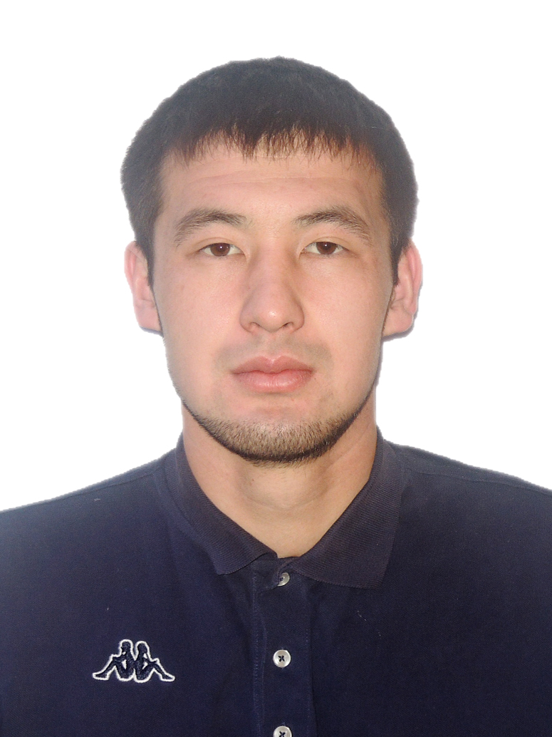
Сот.тел.: +77751173342

РЕЗЮМЕ
Дюсембай Еркебұлан Дюсембайұлы
Личная информация | Дата рождения: 01 мая 1993 года.  Семейное положение: не женат.  Адрес: Кустанайская область, г.Аркалык, ул.Абая 78-32
Цель | Использовать теоретические и практические знания и навыки, внеся свой вклад в развитие будущей работы.
Образование  1999 – 2008гг.  2008 – 2012 гг.  2013 – 2016 гг. | СШ имени Б.Колдасбаев, Амангельдинский район  АО КазАТК Акмолинский колледж имени М.Тынышпаева  Специальность: «Организация перевозок и управление движением на транспорте».  Кваликация: техник  Карагандинский Государственный Технический Университет  Факультет: ТДФ  Специальность: «Организация перевозок, движения и эксплуатация транспорта».  Кваликация : техник – организатор
Профессиональные навыки | - навыки работы с компьютерной техникой и используемым программным обеспечением (Word, Excel, Google Chrome, PhotoScape, Power Point и т.д.);  - обеспечение выполнения запланированных объемов задач;  - Помощник проводника с 30.07.2012 до 21.09.2012  - Отметчик на ЖД Аркалык-Шубаркол с 01.10.2012-15.12.2012  - На ПТО был на молодежной практике с 01.03.2013 до 28.08.2013  - Проходил 4раза производственную практику
Опыт работы
Деловая характеристика | - ответственность за порученную работу,  - исполнительность, пунктуальность, коммуникабельность, умение работать в коллективе, быстрая обучаемость,  - своевременность выполнения поставленных задач.
Знание языков | Казахский , русский, английский (со словарем)
Интересы | Занятие спортом

